

**الجمهورية العربية السورية**

**وزارة التعليم العالي**

**الجامعة الافتراضية السورية**

**ماجستير علوم الويب**

**تقرير رسالة الماجستير**

**للشهر (6)**

|  |  |
| --- | --- |
| **اسم المشرف** | **د. باسل الخطيب** |
| **بريد المشرف** | [**t_balkhatib@svuonline.org**](mailto:t_balkhatib@svuonline.org) |
| **اسم الطالب** | **م.علي عسكر** |
| **بريد الطالب** | [**ali_133380@svuonline.org**](mailto:ali_133380@svuonline.org) |
| **عنوان الرسالة بالعربية** | **تحسين سرعة حل مسألة المواءمة العظمى عبر تحسين توليد مرشح أولي بالاعتماد على الحدس** |
| **عنوان الرسالة بالانكليزية** | **Optimize solution runtime of maximum Bipartite matching problem by optimizing the generated initial candidate based on heuristic** |
| **تاريخ التسليم** | **18-06-2023** |

**خطوات الإنجاز في هذا التقرير**

**تمت في هذه المرحلة دراسة وتحليل وبرمجة**

* الصفحات الرئيسية للموقع (الواجهات فقط) حيث يتضمن مجموعة من الصفحات للتحكم بالعمال والمهام والأداء الخاص بهم أيضا تمت برمجة الخوارزمية المحسنة لاستخدامها في الموقع للقيام بإسناد المهام إلى العمال والعكس.
* تمت دراسة أداء الخوارزمية من زمن و دقة وتوضيحها في جداول

2- موقع الويب

تم تصميم الصفحات بقوالب مزيفة لتوضيح الصورة العامة للتطبيق والمزايا التي يقدمها النظام  
تم اعتماد python, Django, Django-rest-framework, JavaScript, html, CSS, bootstrap, networkX

حتى الآن ومن المتوقع الحاجة لتقنيات أخرى أثناء برمجة الموقع

فيما يلي بعض تفاصيل للتطبيق أثناء عملية التطوير ملحقة ببعض الصور للصفحات الرئيسية

كامل الصفحات : تتضمن صفحة البداية إحصائيات ومخططات ومعلومات أساسية  
1- الأمان:

1. تسجيل دخول
2. إنشاء حساب
3. الملف الشخصي
4. تعديل الملف الشخصي

2- ادارة العمال:

* إضافة عامل
* إضافة منصب
* بيانات العمال من معلومات وحذف وتعديل وتفاصيل
* تحليل واحصائيات العمال

3- ادارة المهام:

* إضافة مهمة
* إضافة فئة مهمة
* بيانات المهام من معلومات وحذف وتعديل وتفاصيل
* تحليل واحصائيات المهام

4- اداء النظام:

* إسناد المهام
* إحصائيات المطابقة

5- الأسئلة مكررة

6- تواصل :

* إضافة مهمة
* بيانات المهام من معلومات وحذف وتعديل
* تحليل واحصائيات المهام

1. 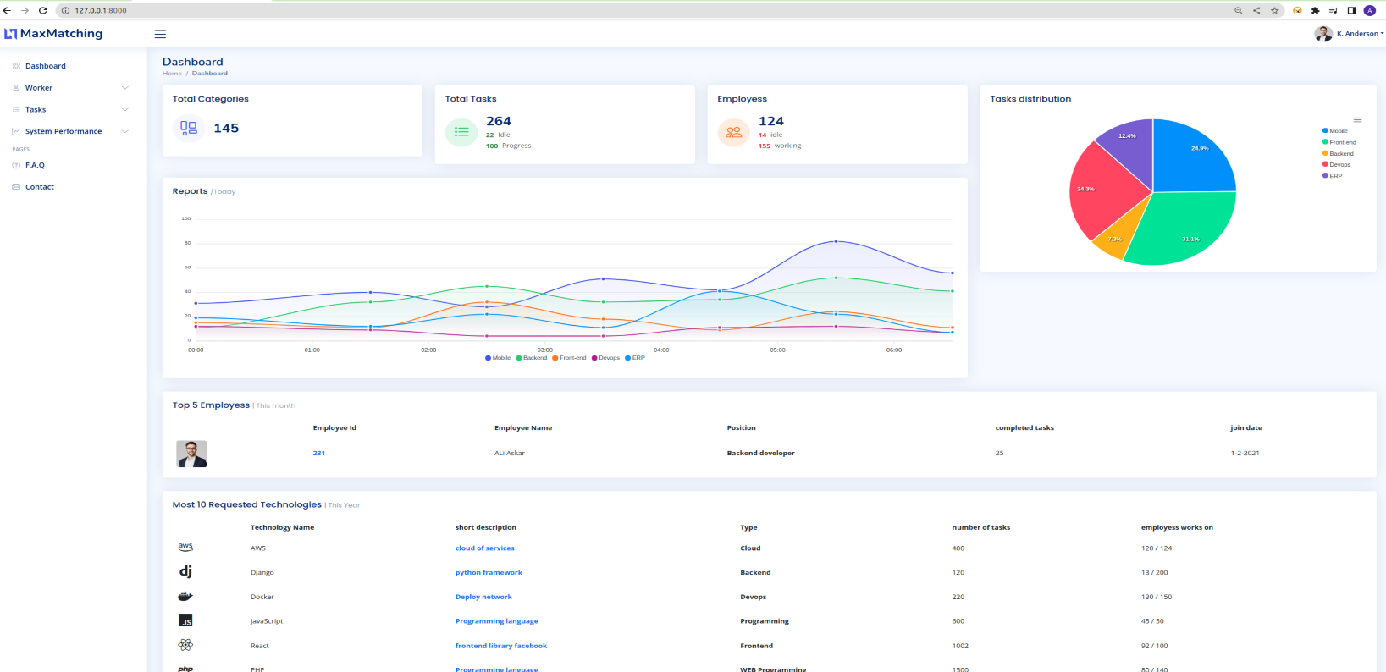الصفحة الرئيسية
2. ادارة العمال
3. ادارة العمال

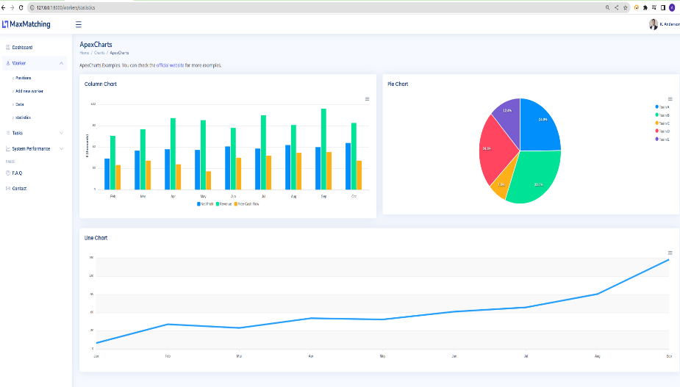

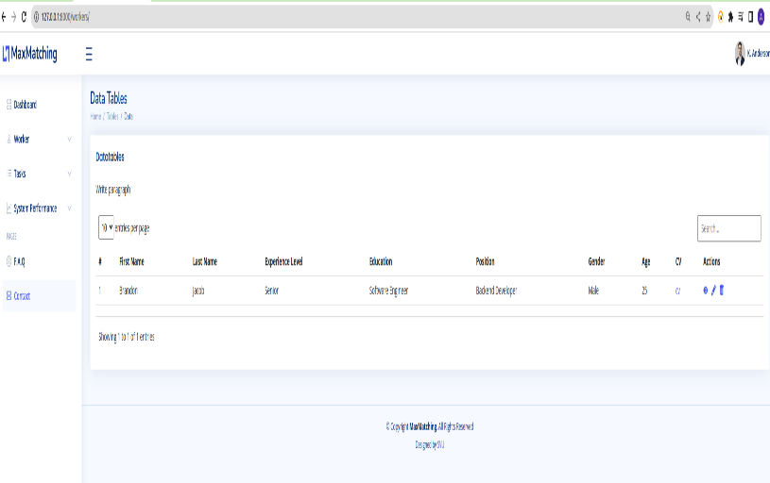

1. 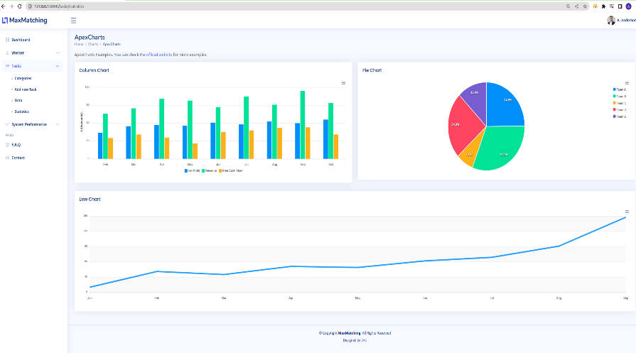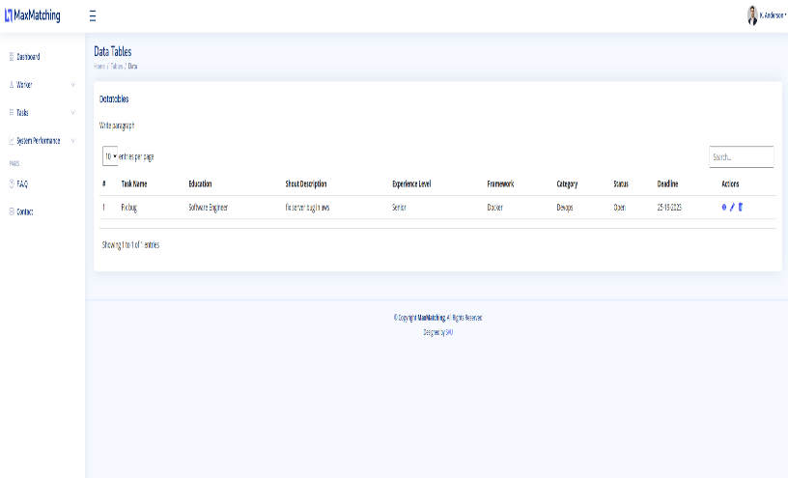ادارة المهام
2. النظام تحليل و محاكاة لإسناد المهام

